

信息科学与工程学院

2024－2025学年第二学期

实 验 报 告

课程名称： 高频电子线路实验
实验名称： 幅度调制与解调实验

专 业 班 级 通信3班
学 生 学 号
学 生 姓 名
实 验 时 间 2025年 4 月 3 日
指 导 教 师
目录

一、 实验原理 3
1.振幅调制 3
2.解调电路 4
二、仿真结果 6
（1） 集电极调幅电路 6
（2） 二级管平衡电路（原电路图调制信号不明显，我相应修改了电路图） 7
（3） 二极管环形调幅电路实现抑制载波的双边带调制。 8
（4） P160 图4.6.6 二极管峰值包络检波电路 9
采用乘法器的振幅调制电路 13
乘积型同步检波电路 16
三&四、实验结果与实验分析 21
1.高电平调制电路 21
2.包络检波器实验 26
3.模拟乘法器实验 31
4.乘积型同步检波器 35
五、思考题 40
集电极调幅电路 40
二级管平衡电路 40
包络检波器实验 40
六、实验总结与思考 40

实验原理

1.振幅调制
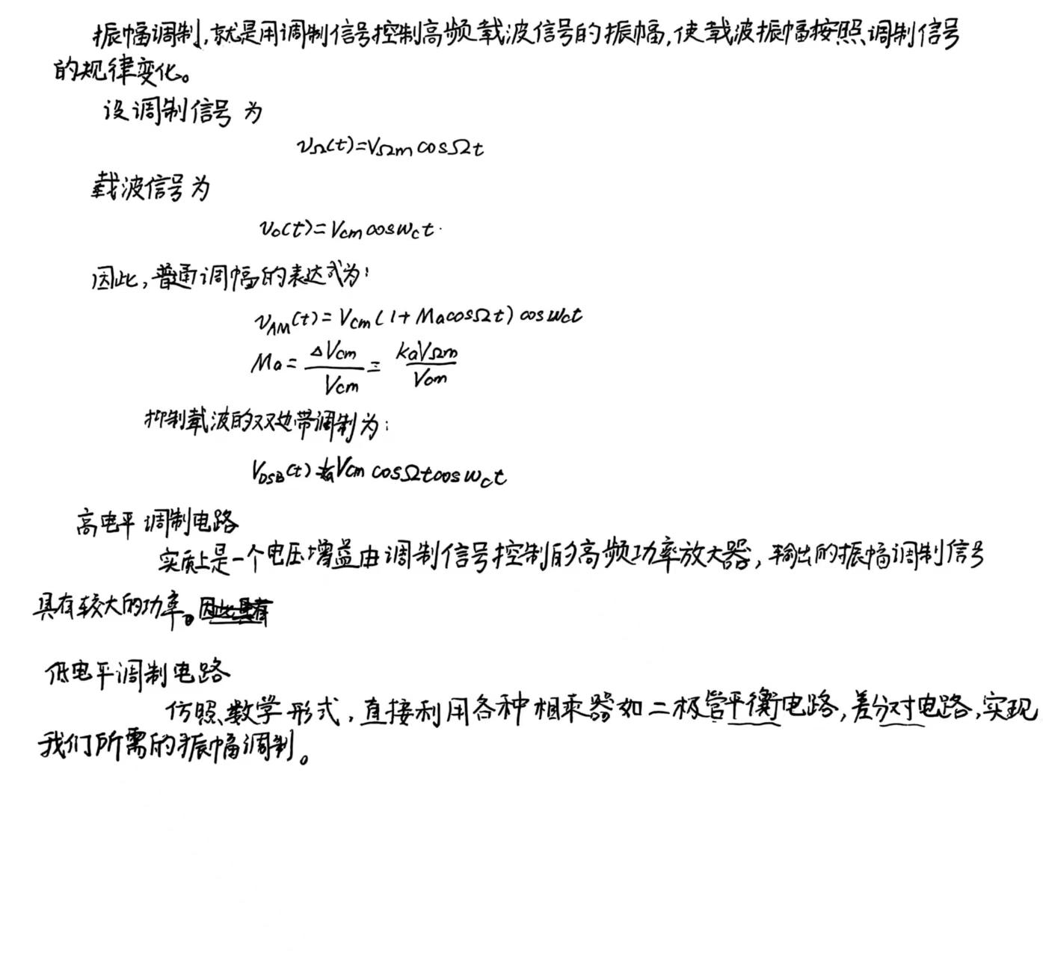

2.解调电路
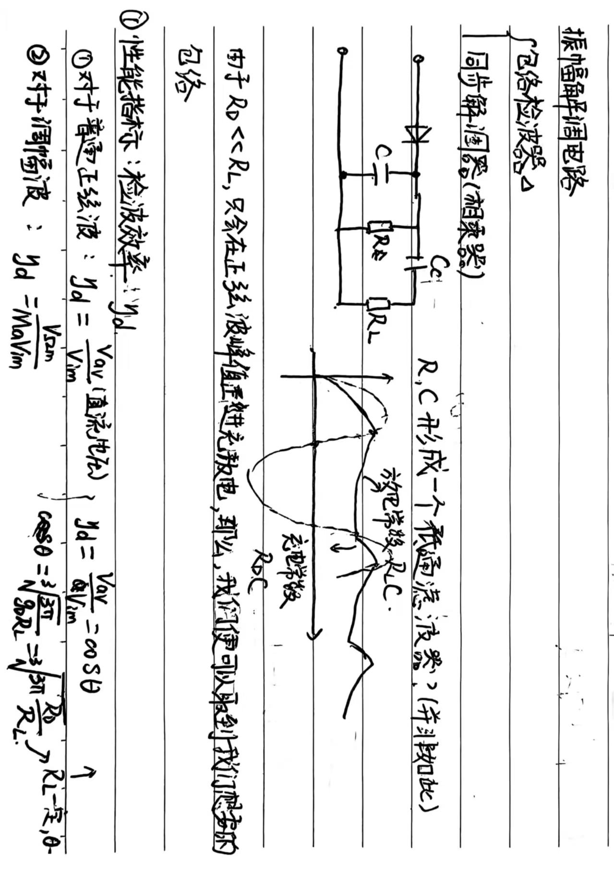
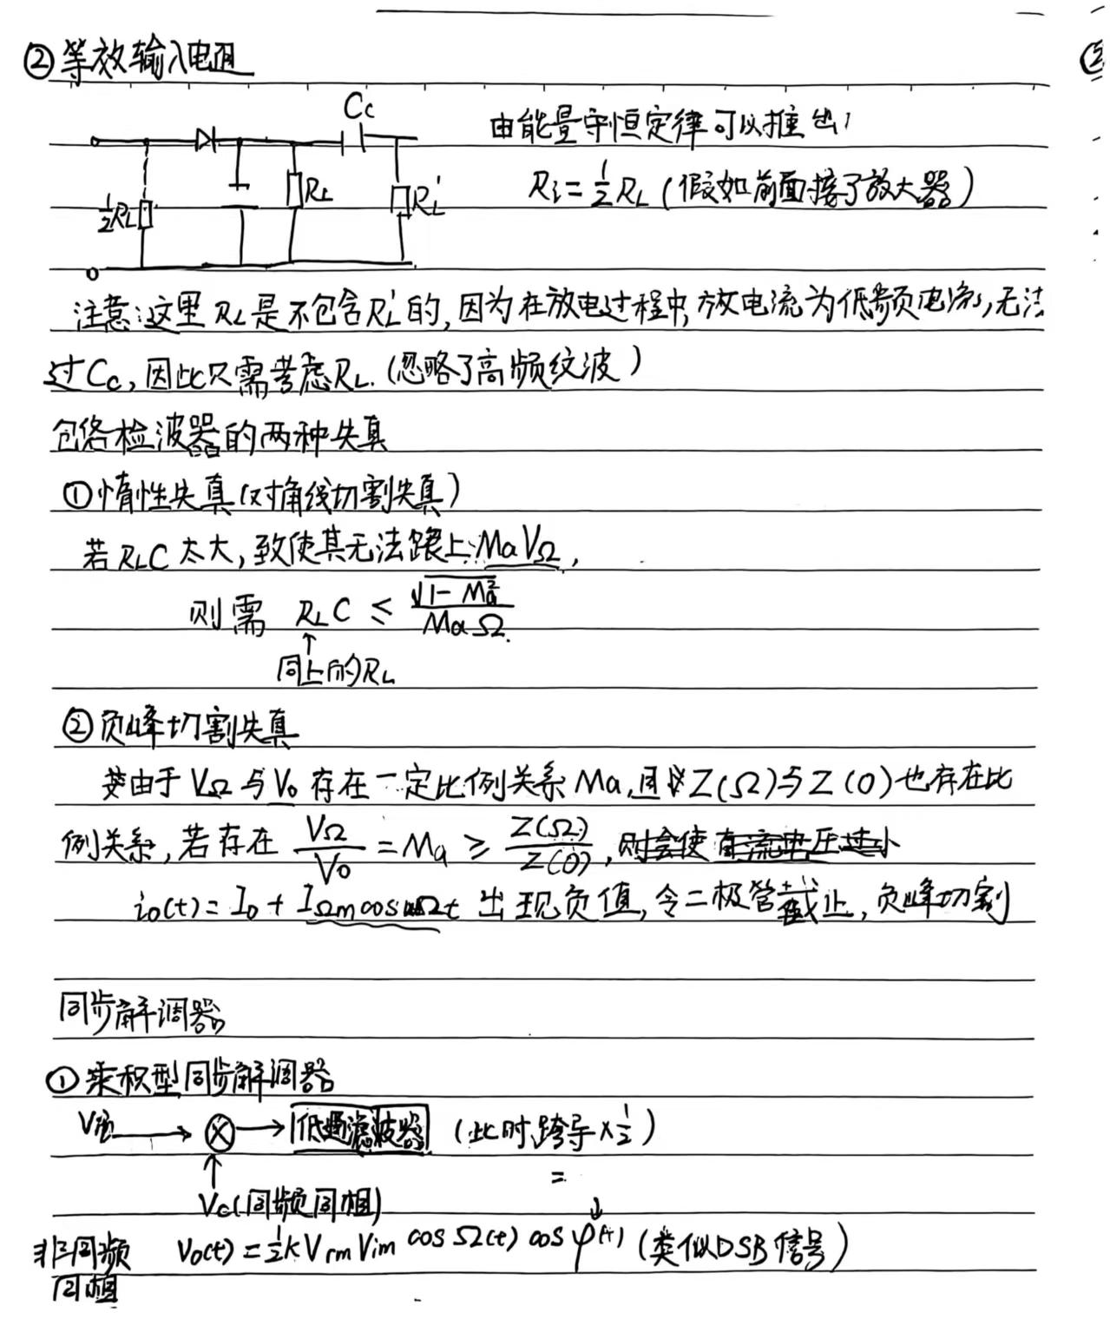

二、仿真结果

集电极调幅电路
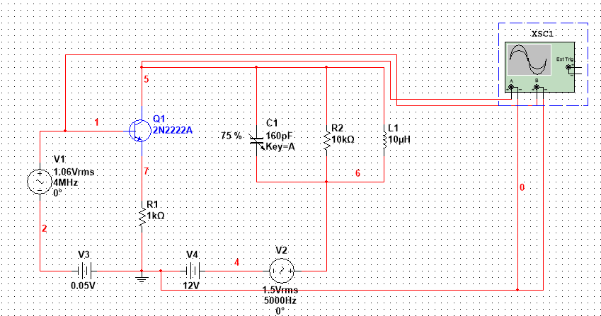
观察输出波形：
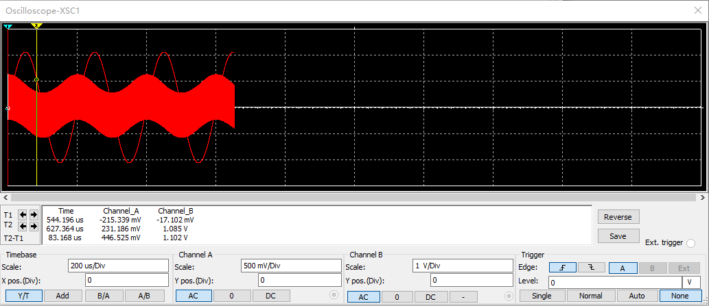
图 1 AM调制

二级管平衡电路（原电路图调制信号不明显，我相应修改了电路图）
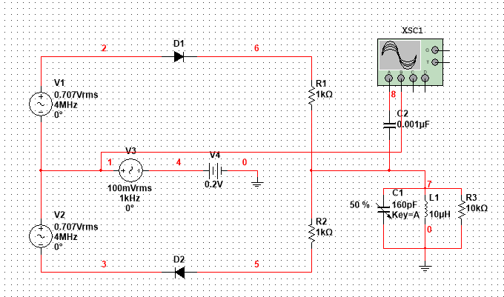
观察输出波形：
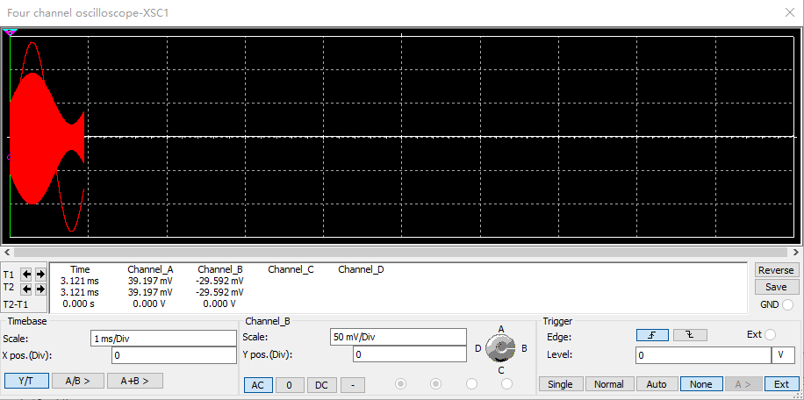
图 2 AM调制

二极管环形调幅电路实现抑制载波的双边带调制。
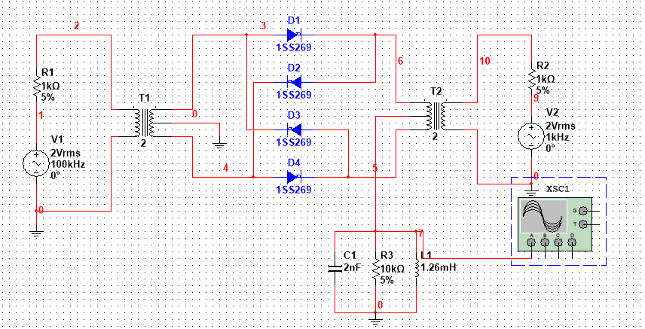
观察输出波形：
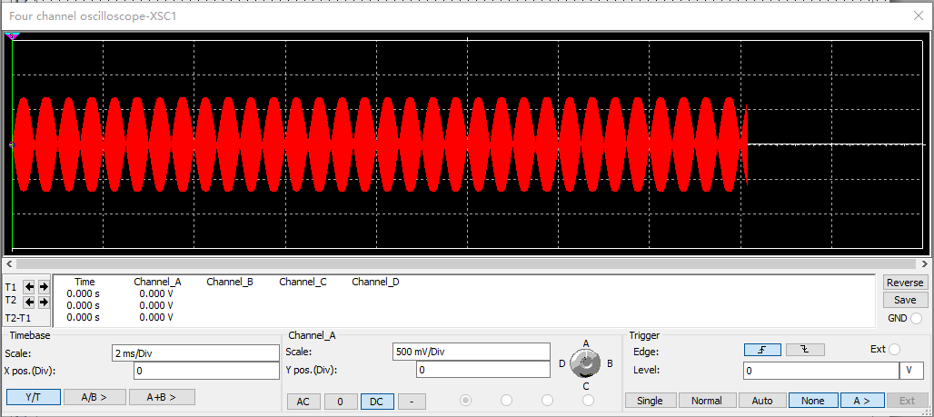
图 3 DSB调制
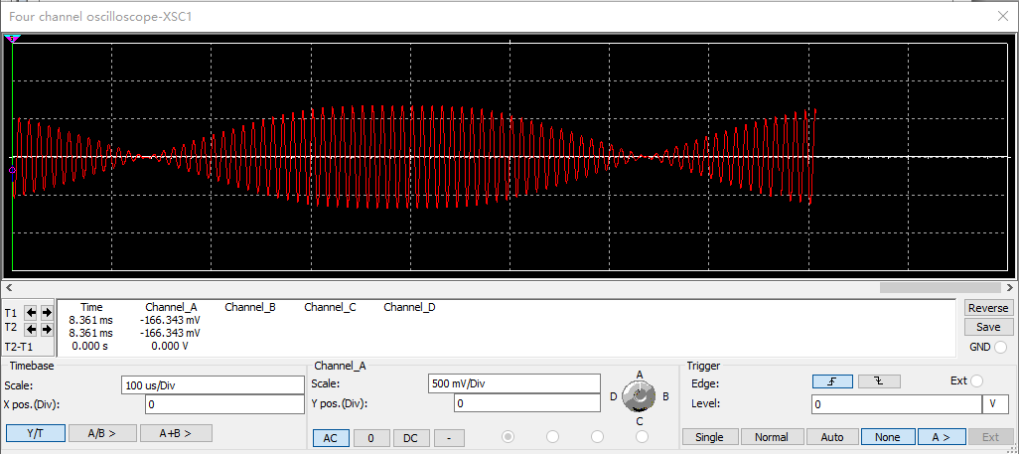
图 4 过零点出现极性反转

二极管峰值包络检波电路
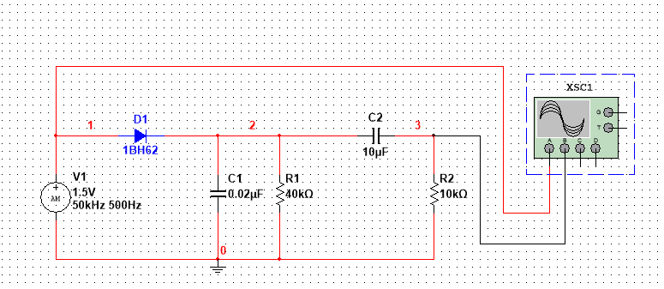
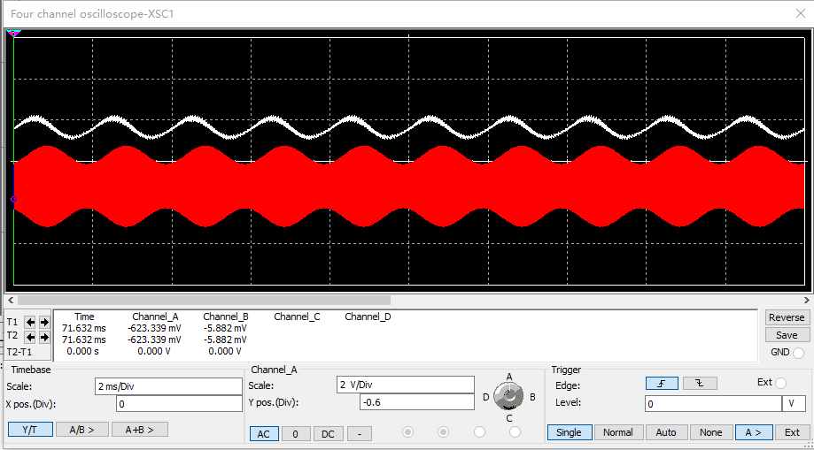
图 5
（1）分别做以下仿真：
①将低通滤波器中的电容 CL 的取值改为0.2μ. F ，用虚拟示波器观察并记录输出信号的波形。
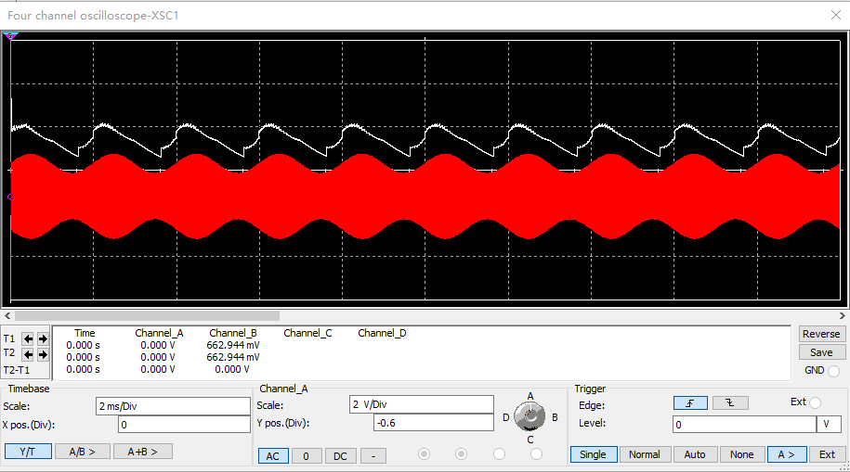
图 6 对角切割失真
②修改检波电路参数，使 RL =400 k Ω，用虚拟示波器观察并记录输出信号的波形。
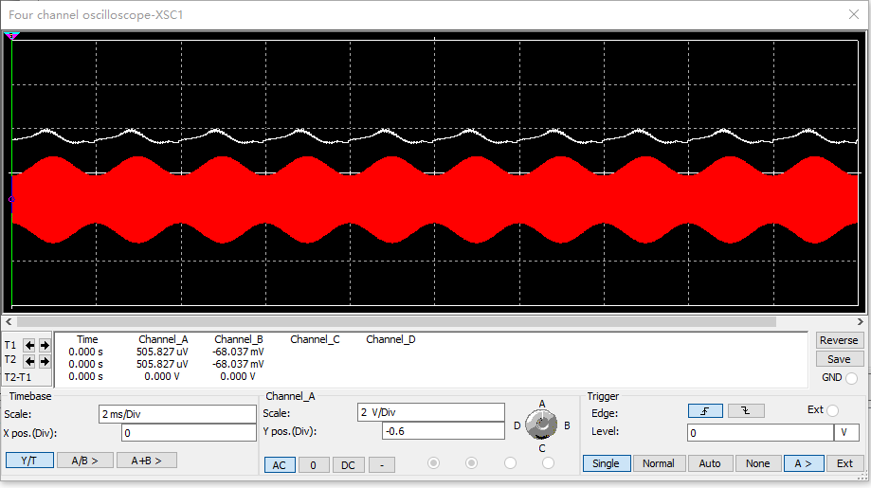
图 7 反方向对接切割失真
③将 AM 信号源的调幅指数（ Ma ）改为0.8，再用虚拟示波器观察并记录输出信号的波形，并说明产生失真的原因。
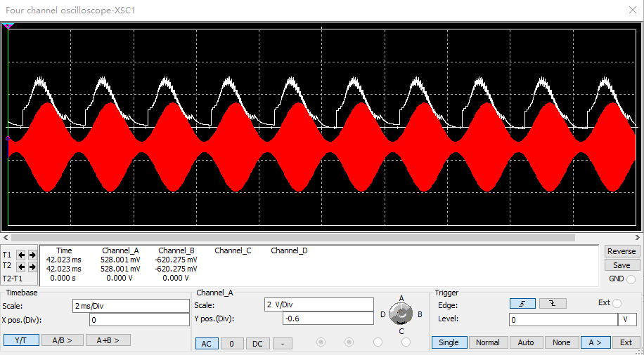
图 8 负峰切割失真
调制指数过大导致二极管无法在负峰时导通以至于负峰切割。
④将电路中的隔直流电容 Cc 改为1μ F ，负载R1的取值改为5kΩ，用虚拟示波器观察并记录输出信号的波形。
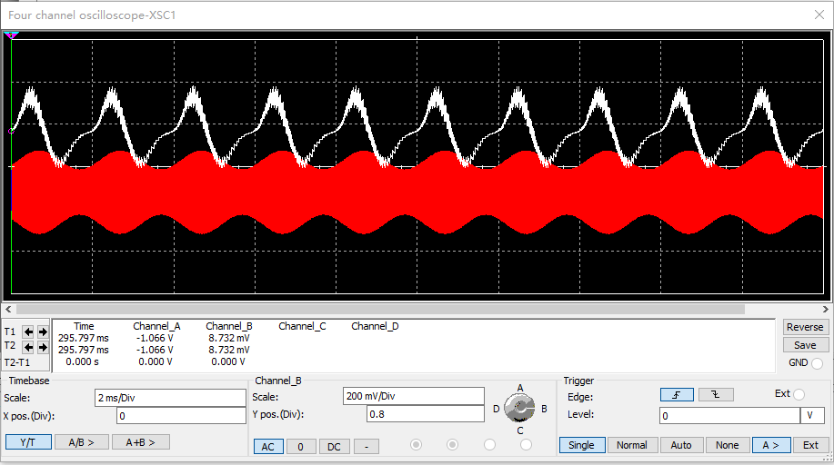
图 9
可以发现，波形出现了频率失真，由于RC的大小变小，导致低通滤波器的截止频率变大这是由于高通滤波器的截止频率过高导致的
⑤令 AM 信号源的载波频率为20kHz，再用虚拟示波器观察并记录输出信号的波形。将上述五种情况所得到的输出信号波形与图4.6.7进行比较，说明产生失真的原因。
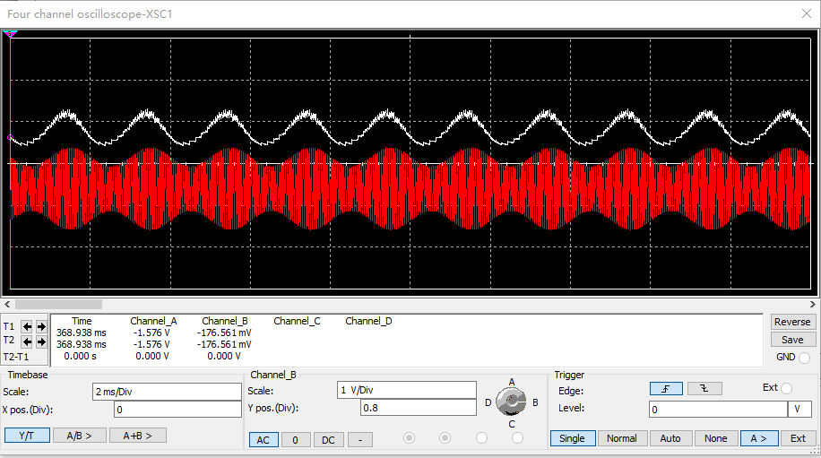
R_{L}与C_{L}过小，导致低通滤波器对高频纹波电压的抑制不够强，输出波形略有纹波失真。
(2）在 Multisim 电路窗口中，创建如图4.6.8所示的电路，使检波器的输入信号保持 M .=0.8，检查无误后，激活电路仿真，用虚拟示波器观察并记录输入与输出信号的波形。将所得结果与仿真（1）中的③所得到的结果进行比较，并写出得到的相应结论。
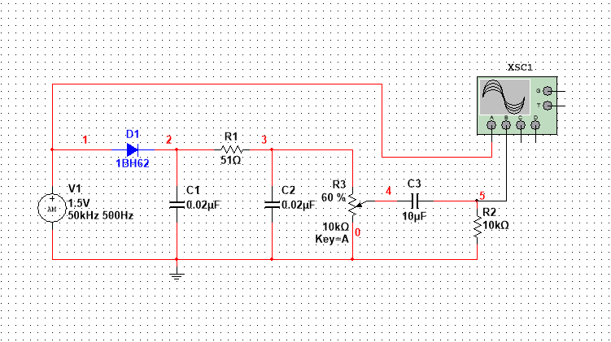
与上面Ma=0.8时输出对比：
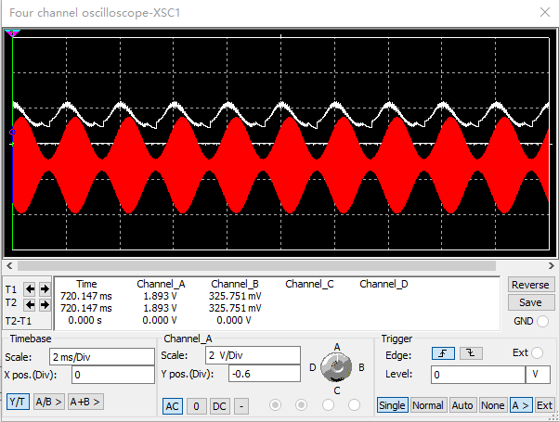
图 10
负峰切割现象明显改善

采用乘法器的振幅调制电路
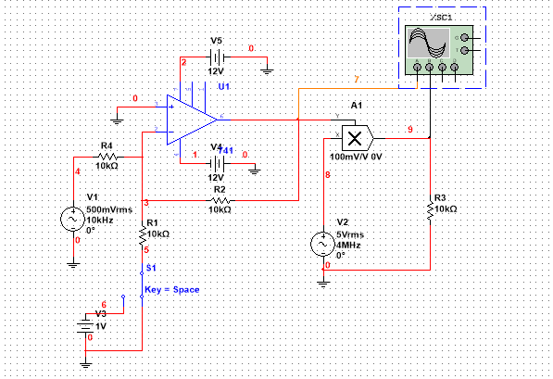
- 在开关分别接V2与地的情况下，分别观察R4两端的输出波形，判断输出波形的性质
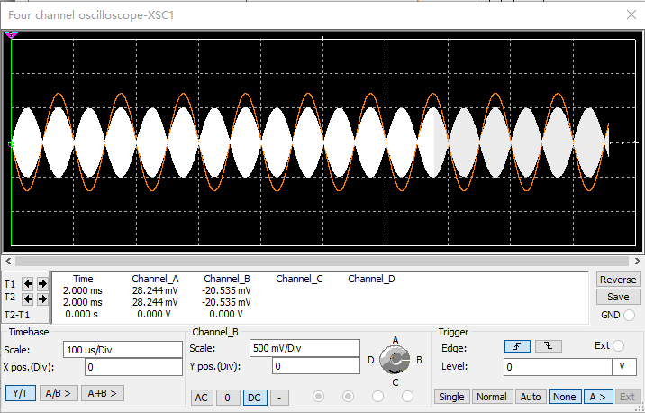
图 11 接地时为DSB信号
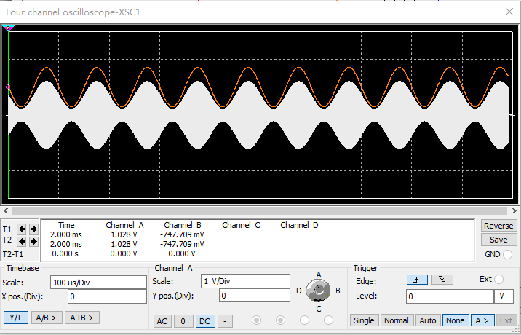
图 12 接1V时为AM信号
- 将V5改为200kHz，再分别观察两种情况下的输出波形，观察在包络过零的的相位突变。
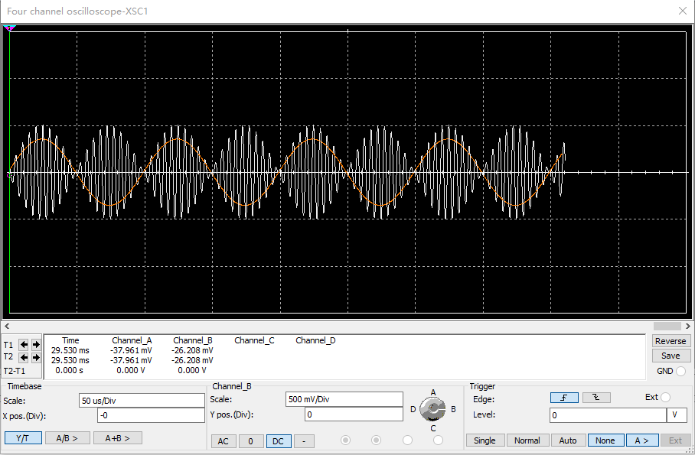
图 13 接地为DSB信号
可以发现，在包络过零时出现了π的相位突变
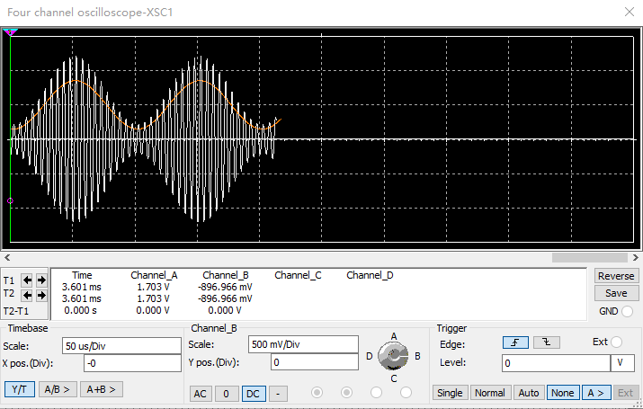
图 14 接1V时为AM调制

乘积型同步检波电路
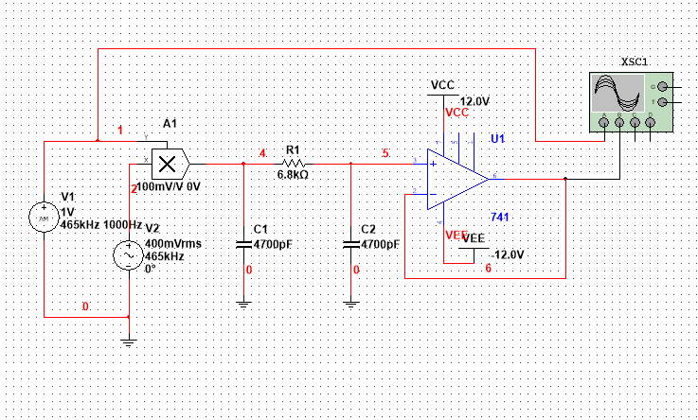
（1）在 Y 输入端输入幅度为1V，载波频率为465kHz，调制信号频率为1kHz，调幅指数为30％的 AM 波 Vr ；在 X 输入端输入幅度为100mV，频率为465kHz的同步信号 V ,观察输出信号的波形，测量其振幅值。
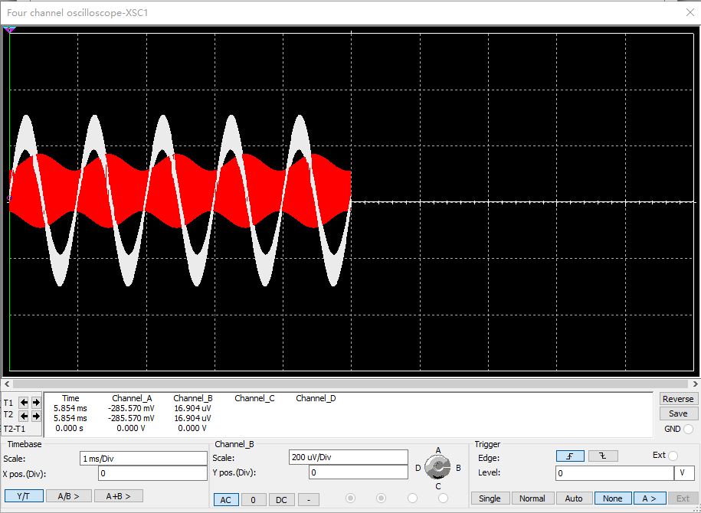
图 15
可以发现，其振幅值约为200mV,输出波形由于载波和调制信号的频率差不大，且低通滤波器的特性并非理想导致了波形并不理想。
(2）改变 Vi 的调幅指数的值，保持其他参数不变，观察输出信号的波形，测量其振幅值，并将结果填入自行设计的表格内。
图 16 调幅指数0.3
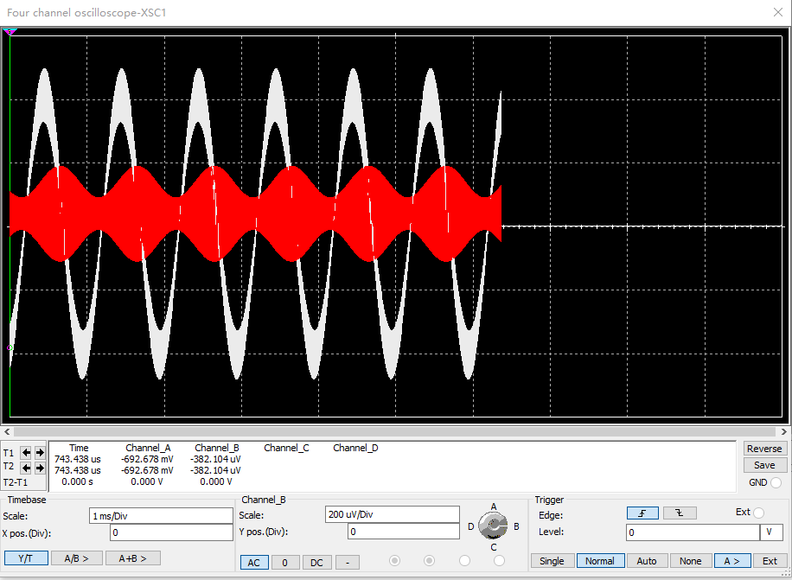
图 17 调幅指数0.5
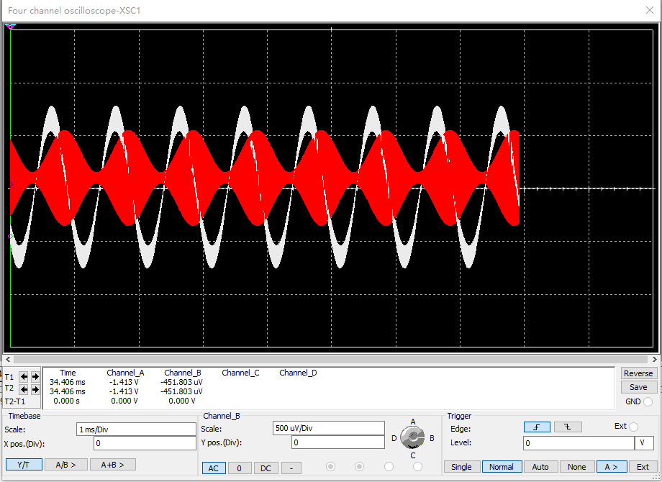
图 18 调幅指数0.8
调幅指数 | 输出幅值
0.3 | 200uV
0.5 | 380uV
0.8 | 520uV
当调制信号及同步信号的幅值不变时，调制指数越大，解调的输出幅值也就越大。
(3）改变 Vi 的振幅值，保持其他参数不变，观察输出信号的波形及其振幅值的变化，并写出相应的结论。
图 19 Vi = 1V
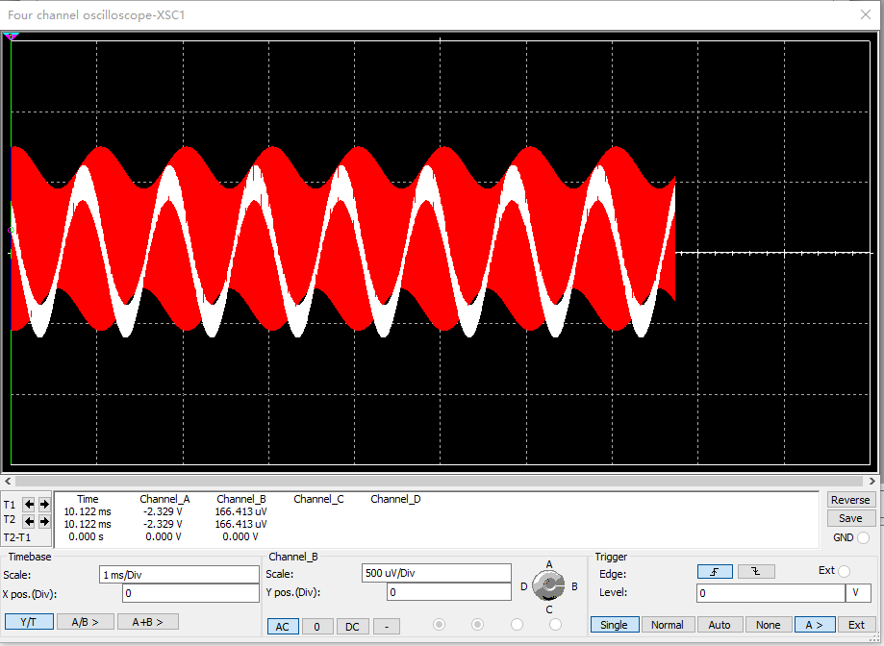
图 20 Vi = 2V
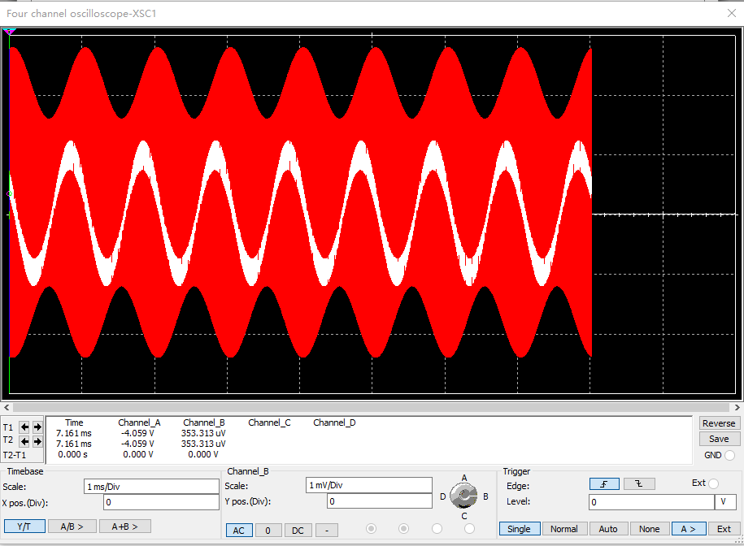
图 21 Vi = 4V
Vi/V | 输出幅值
1 | 200uV
2 | 440uV
4 | 1mV
可以发现，仅在AM信号输入幅值增大的情况下，输出信号的幅值也随其呈线性增长。
(4）改变 Vr ，的振幅值，保持其他参数不变，观察输出信号的波形及其振幅值的变化，并写出相应的结论。
图 22 Vr = 100mV
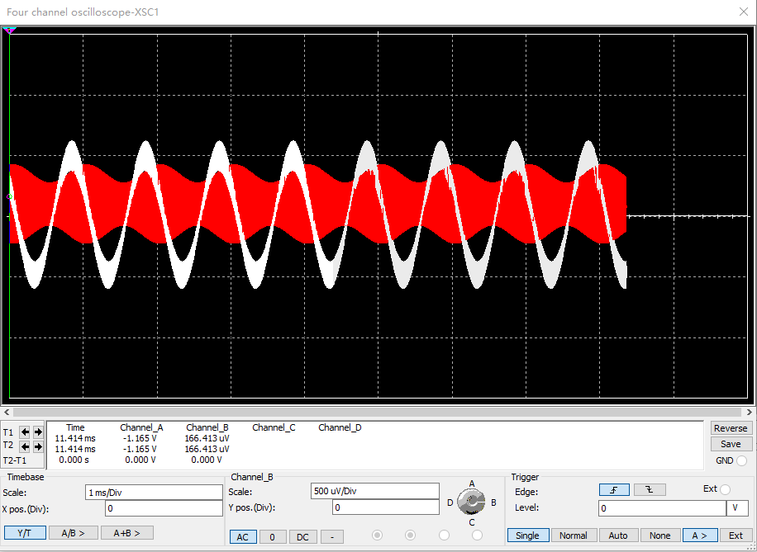
图 23 Vr = 200mV
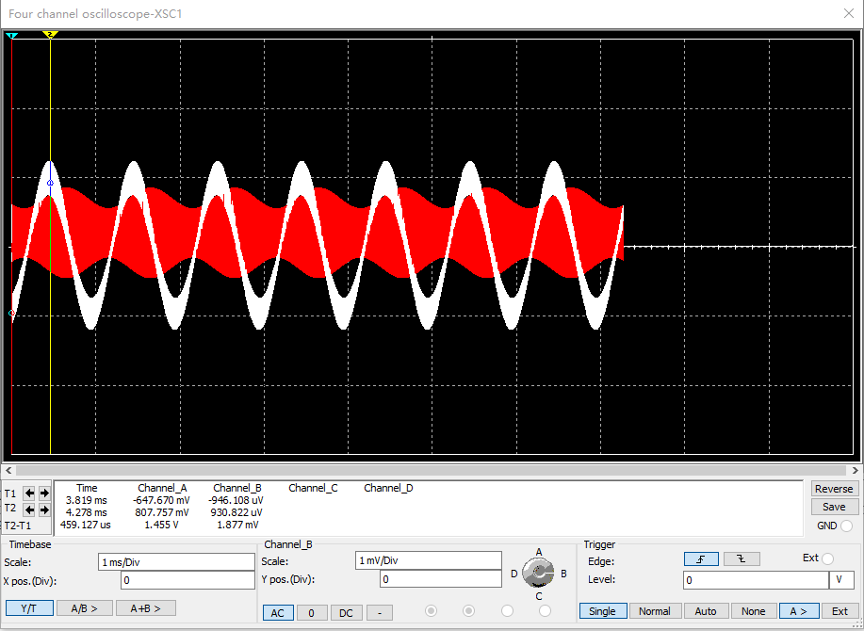
图 24 Vr = 1mV
Vr/V | 输出幅值
100mV | 200uV
200mV | 420uV
400mV | 1mV
可以发现，仅在AM信号同步解调信号幅值增大的情况下，输出信号的幅值也随其呈线性增长。

三&四、实验结果与实验分析

1.高电平调制电路
将开关11K02处于开路状态，即去掉负载，完成以下操作：
（1）调试电路的静态工作点，使电路工作在过压状态；
（2）将1kHz左右，幅度2V至3V的低频正弦波信号，由11IN02 端输入，并用示波器同时观察11TP05、11TP06点的波形。
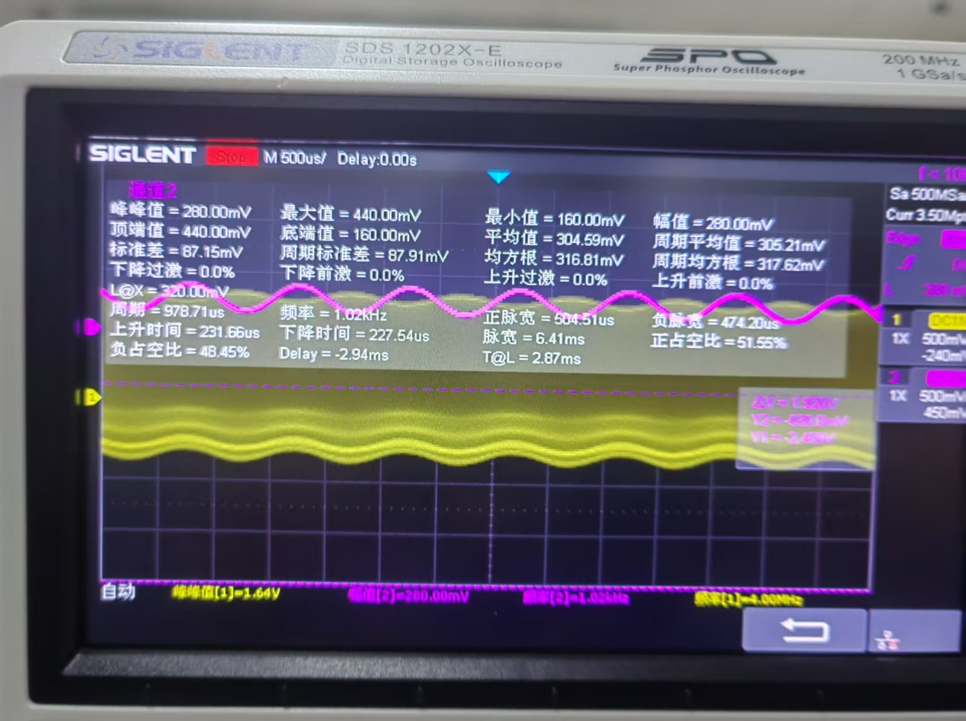
图 25 高电平调制（AM）
（3）测试电路参数变化对调幅指数 Ma 的影响。
A.保持音频频率为F=1kHz不变，改变音频信号的幅度，输出调幅波的调幅指数应发生变化。测试 Ma 随VΩm 的变化，将结果填入自制的表格内，作出 Ma ～ VΩm曲线。
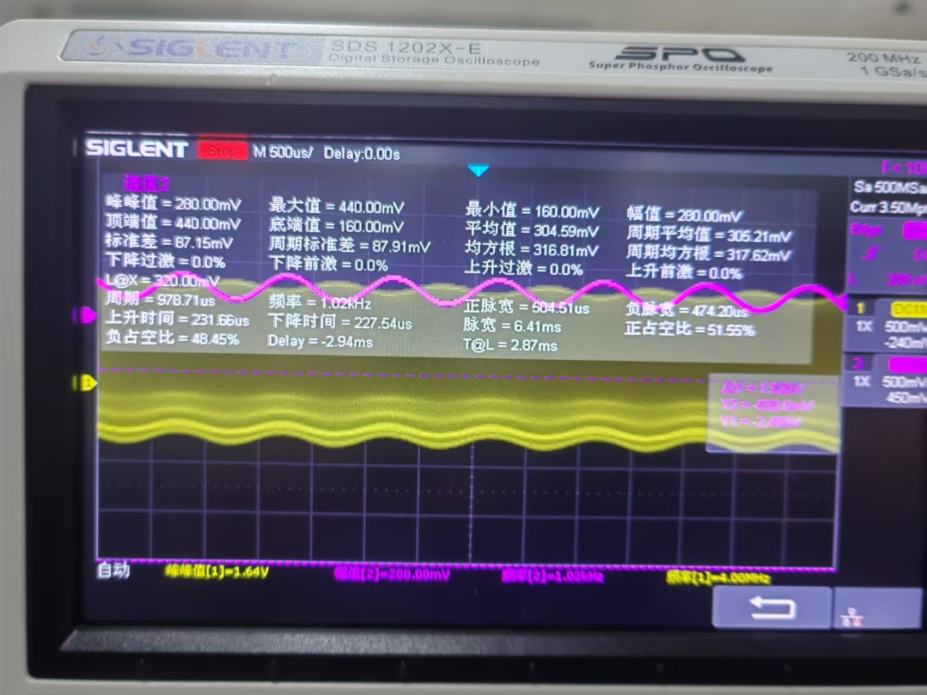
图 26 输入幅值Vim=280mV
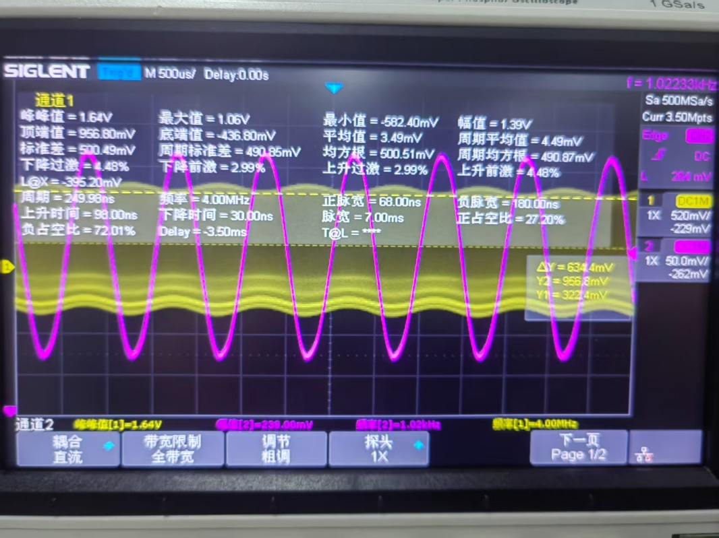
图 27 输入幅值Vim= 240mV
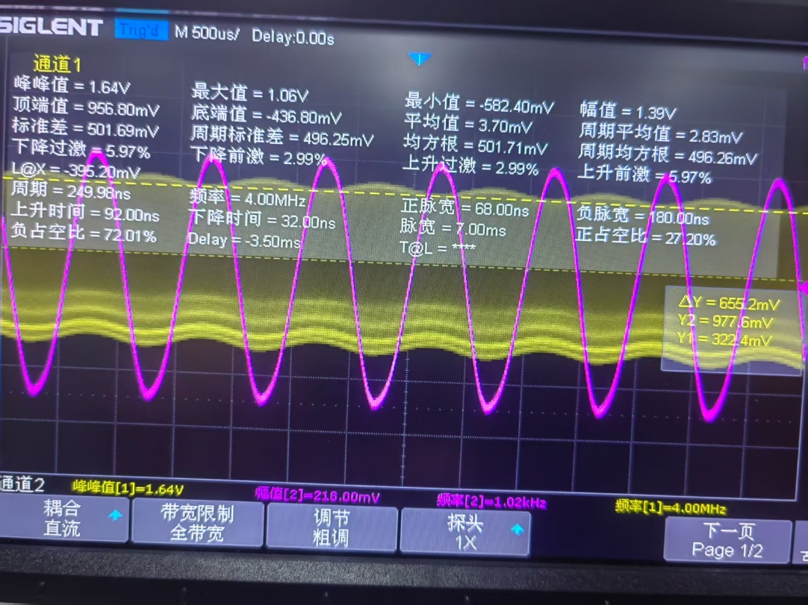
图 28 输入幅值Vim = 218mV
Vim的幅值 | Vmax | Vmin | Ma
280mV | 784mV | 634mV | 0.105
240mV | 774mV | 642mV | 0.093
218mV | 759mV | 648mV | 0.078
这里由于没有做好阻抗匹配，导致我们调制信号的波形非常小，调幅系数有点太小了，因此实验我们测量的Vim范围有点偏窄，但还是可以看出，Vim越大，Ma越大。
画出Ma-Vim的图像：
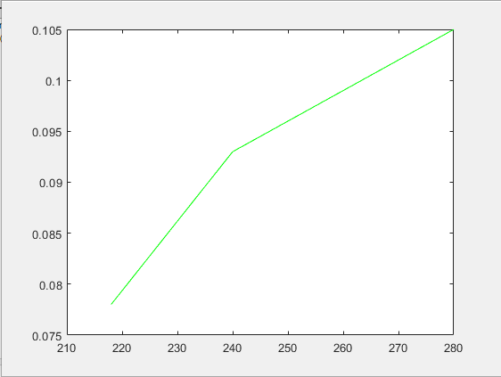
图 29
B.保持音频电压VΩm=2.8V不变，改变调制信号的频率，调幅波的包络亦随之变化。测试Ma随音频频率的变化，将结果填入自制的表格内，并作出 Ma ～ F 曲线。
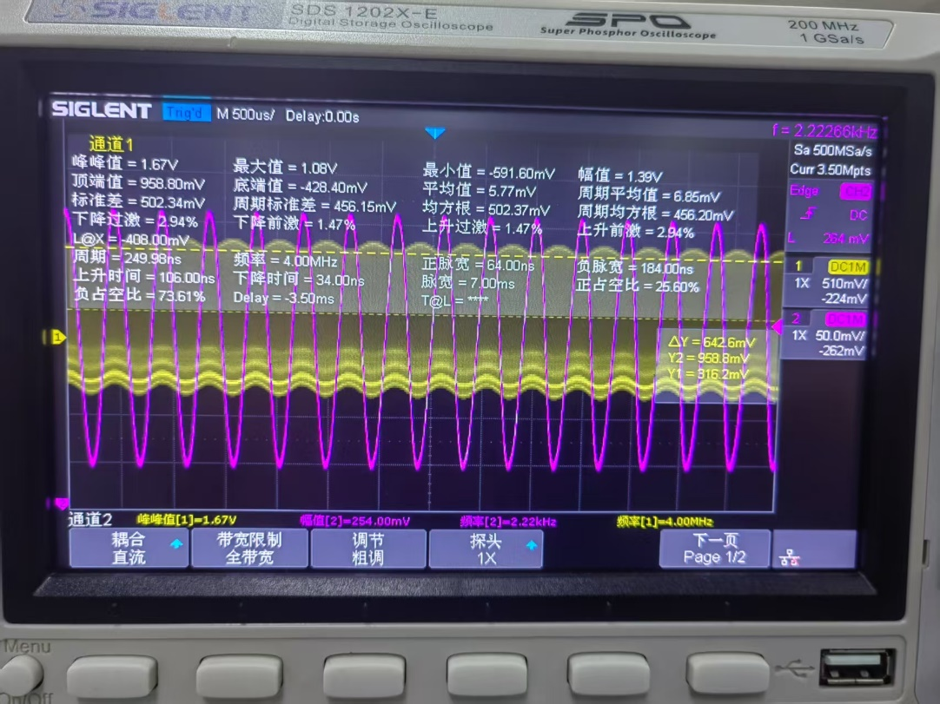
图 30 F = 2kHz
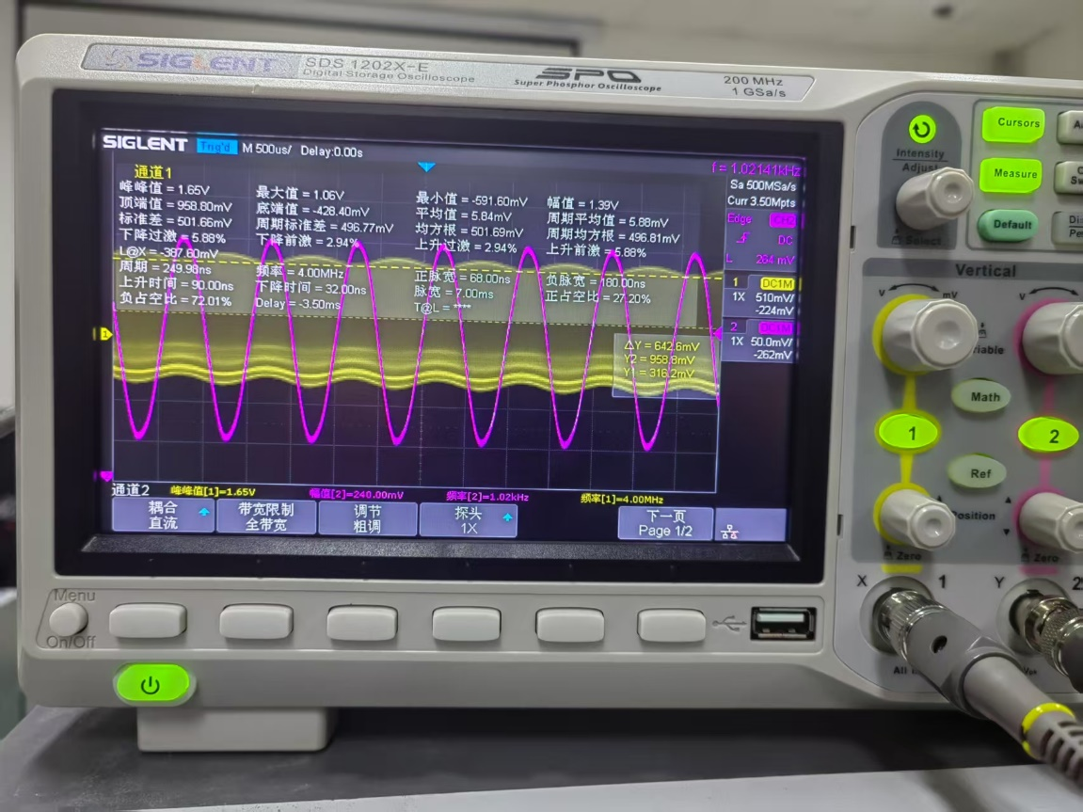
图 31 F=1kHz
Vim的频率 | Vmax | Vmin | Ma
1.02kHz | 765mV | 652mV | 0.079
2.22kHz | 765mV | 652mV | 0.079
4.32kHz | 765mV | 652mV | 0.079
这里4kHz的图找不到了，只记录了数据，我们可以发现Ma随F几乎不变化。
画出图像：
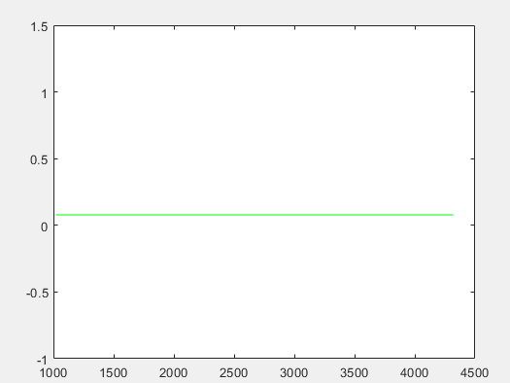
图 32

2.包络检波器实验
1、将开关18k08断开，从18OUT01端输出：
（1）断开开关18k09、18k10（等效负载Ri2无穷大），改变低通滤波器的滤波电容CL的大小（分别为0.01μF 、0.1μF 、1μF）和电阻RL的大小（分别为4.7kΩ、30 kΩ、47 kΩ），用示波器观察输出信号的波形并记录。
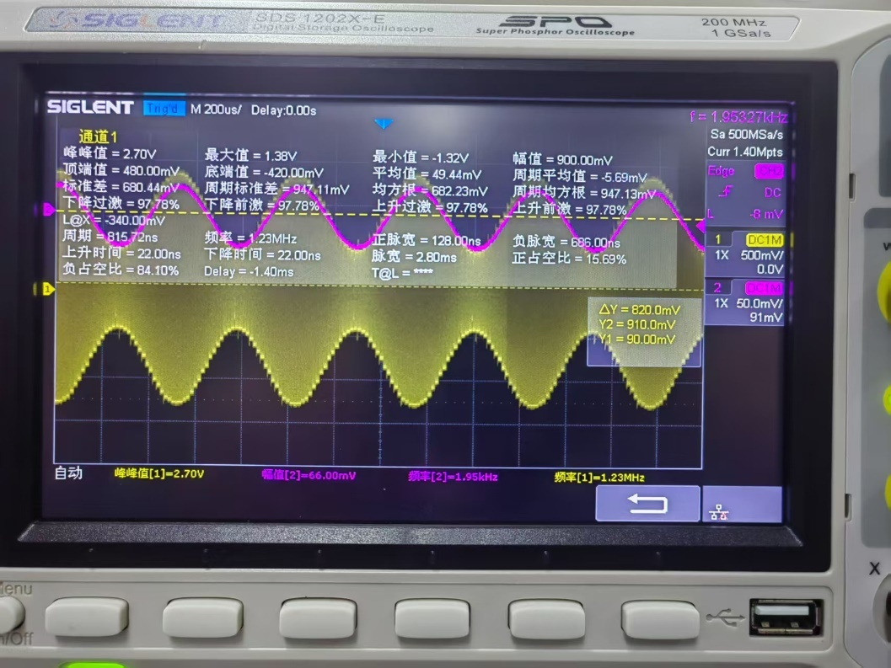
图 33 CL=0.01uF,RL=4.7k
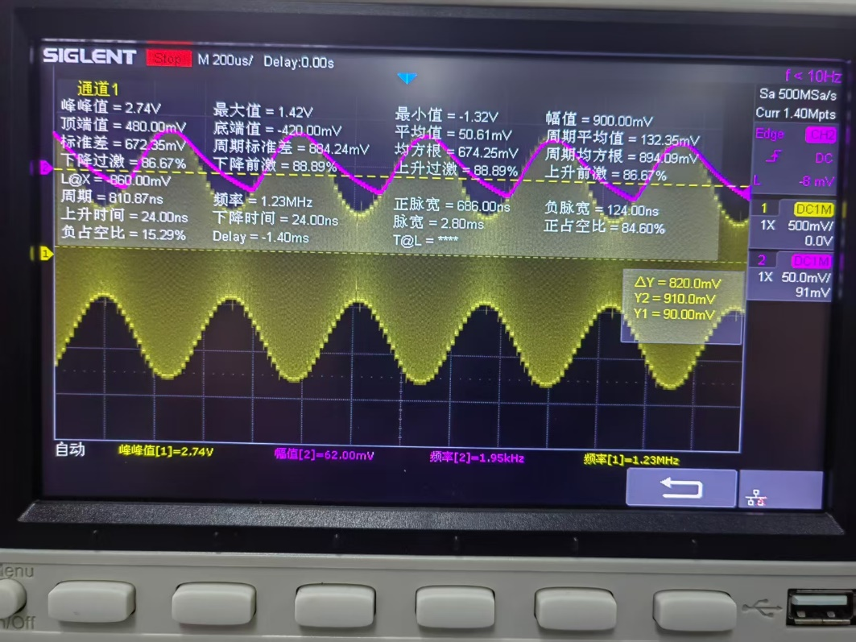
图 34 CL=0.01uF,RL=30k
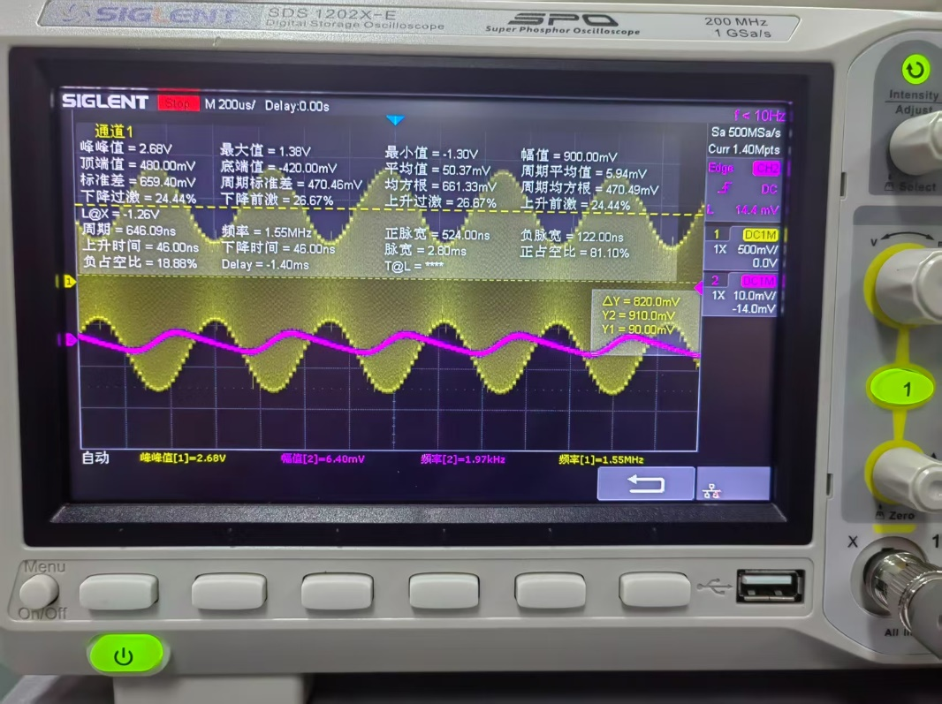
图 35 CL =0.1uF,RL=4.7k
RL | CL | 波形变化
4.7k | 0.01uF | 正弦波
30k | 0.01uF | 对角线切割失真
4.7k | 0.1uF | 对角线切割失真

可以发现，这里只有CL=0.01uF,RL=4.7k不失真，其他组合都因为RC过大导致斜率变化跟不上波形，出现了对角线切割失真
（2）取步骤（1）中输出波形最理想的电阻RL、电容CL的值，改变等效负载Ri2大小（1kΩ、10 kΩ），用示波器观察输出信号的波形并记录。
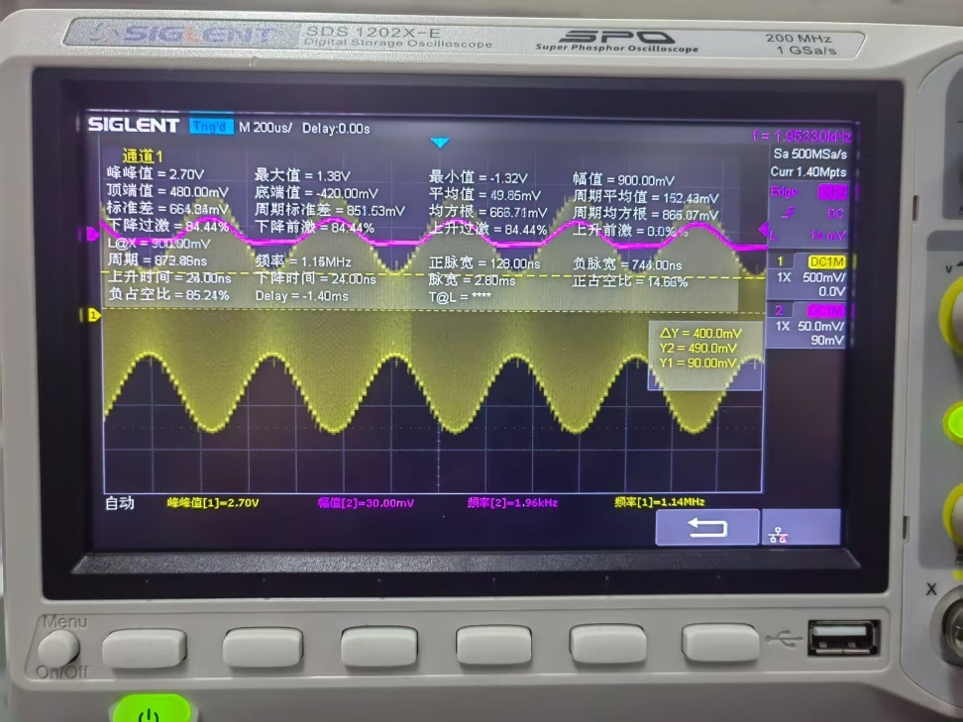
图 36 Ri2 =1k
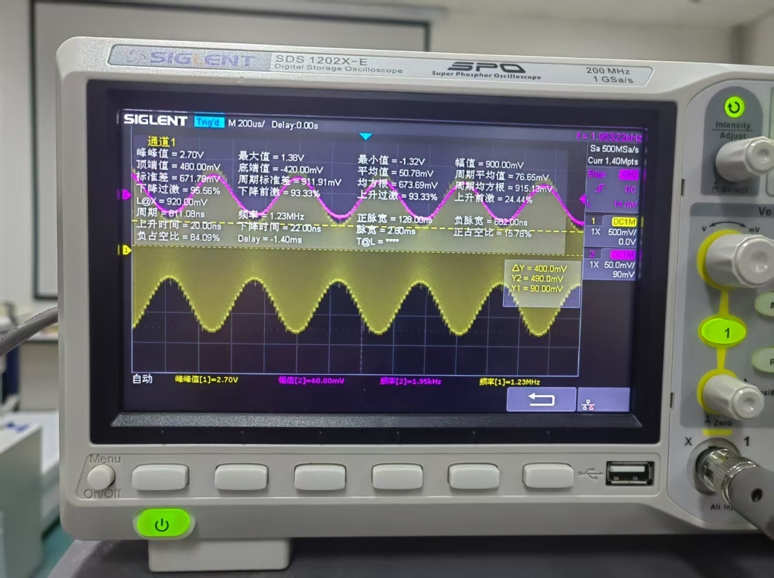
图 37 Ri2=10k
可以发现，这里只有Ri2=10k不失真，1k的输入电阻太小以至于出现了负峰切割失真。
2、将开关18k08接通，开关18k05～07断开，从18OUT02端输出：
（1）断开开关18k11、18k12（等效负载Ri2无穷大），改变低通滤波器的滤波电容CL的大小（分别为0.01μF 、0.1μF 、1μF），用示波器观察输出信号的波形并记录。
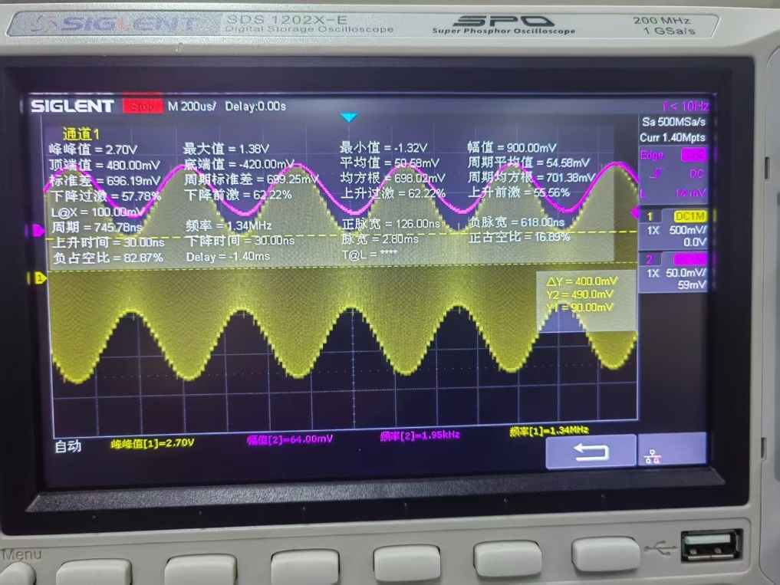
图 38 CL=0.01uF
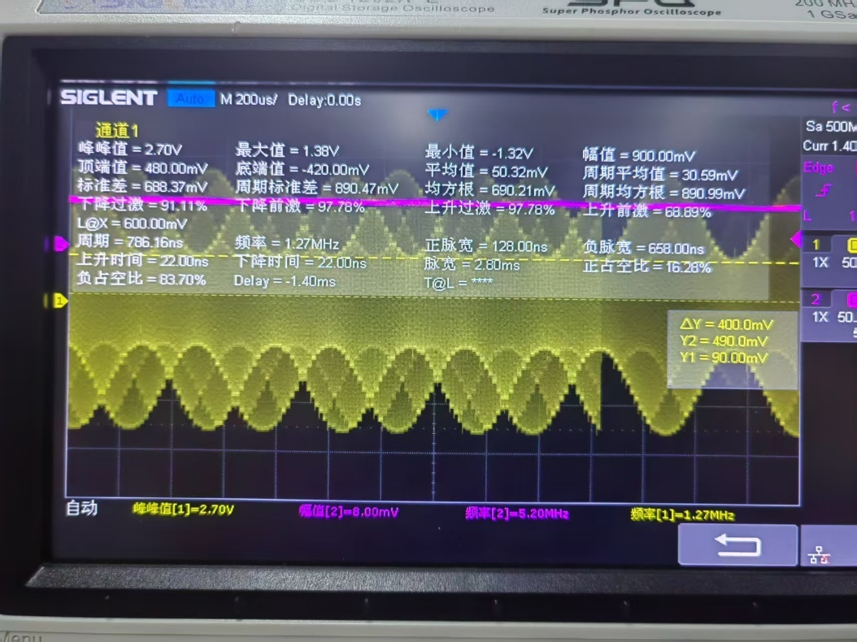
图 39 CL=0.1uF
这里还是0.01uF时，输出波形最正常。
（2）取步骤（1）中输出波形最理想的电容CL的值，改变等效负载Ri2大小（1kΩ、10 kΩ），用示波器观察输出信号的波形并记录。
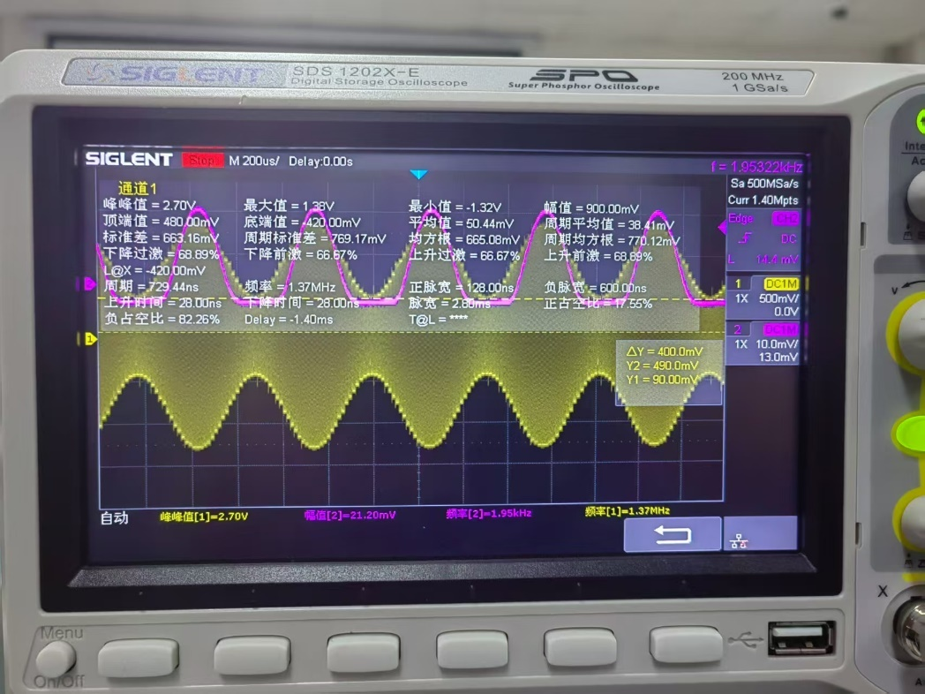
图 40 RL=1k
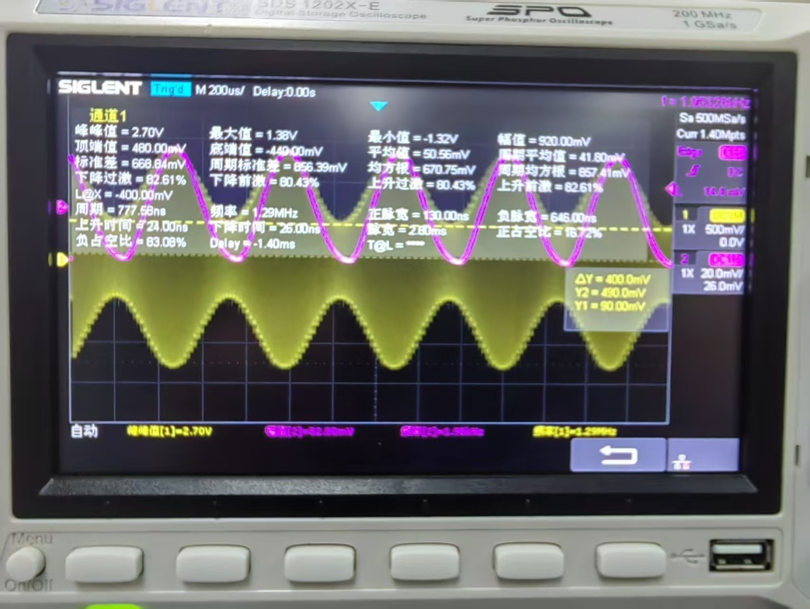
图 41 RL=10k
这里进行了分压却并没有得到比没有进行分压更好的效果，这是因为我们忘记调节滑动变阻器的大小，使接入的输入电阻变大。

3.模拟乘法器实验

1.乘法器实现普通AM振幅调制
（1）调制信号频率为 F=1KHz, VΩm≤400 mV；输入的载波信号fc=4 MHz， Vcm<50 mV,观察并记录此时5OUT02端的输出Vo(t)波形。
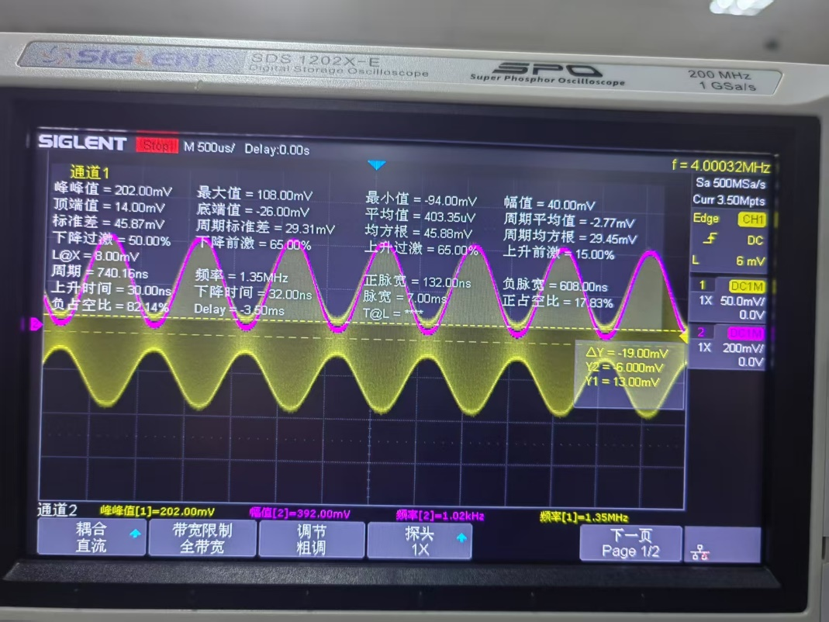
图 42 AM调制
（2）调节电位器5W01，观察输出波形的变化，记录过调制失真时的波形。
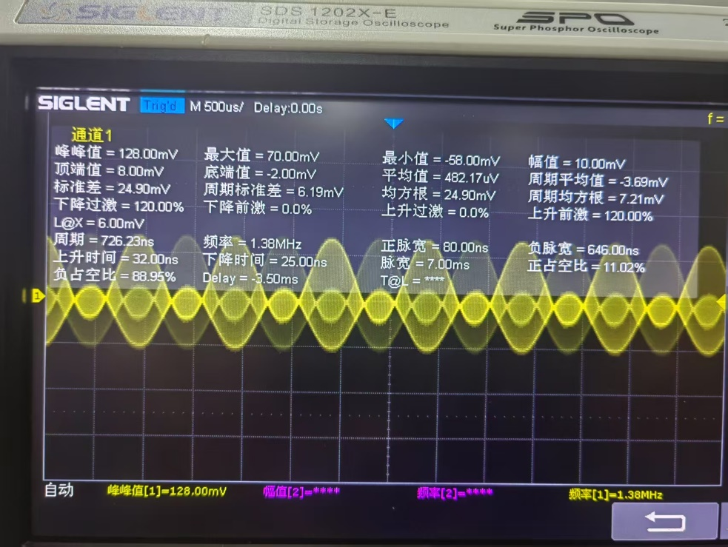
图 43 过调制失真
（3）改变调制信号的幅度V_{Ωm}，保持其他参数不变，观察输出波形的变化.
图 44 Vim=392mV
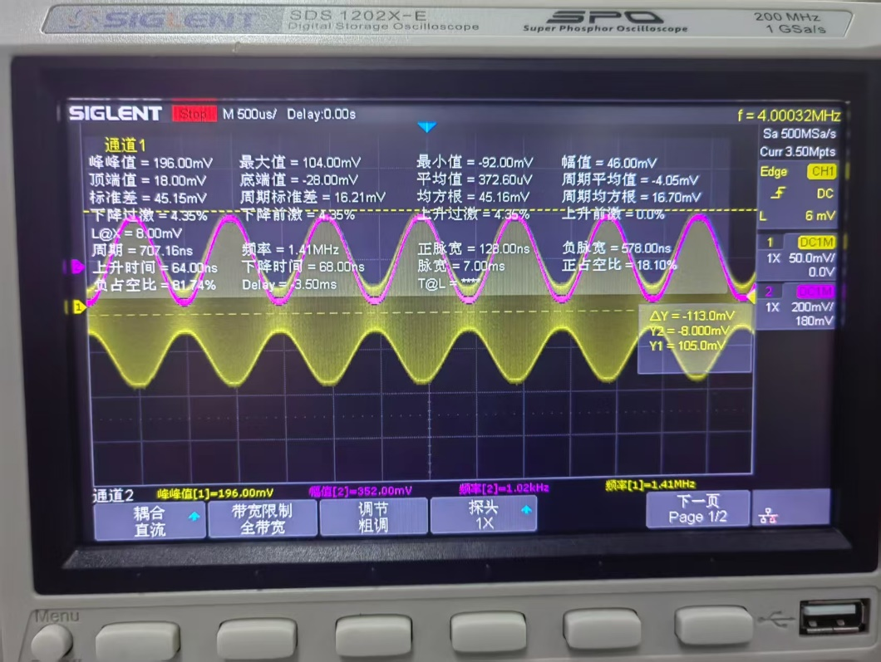
图 45 Vim=352mV
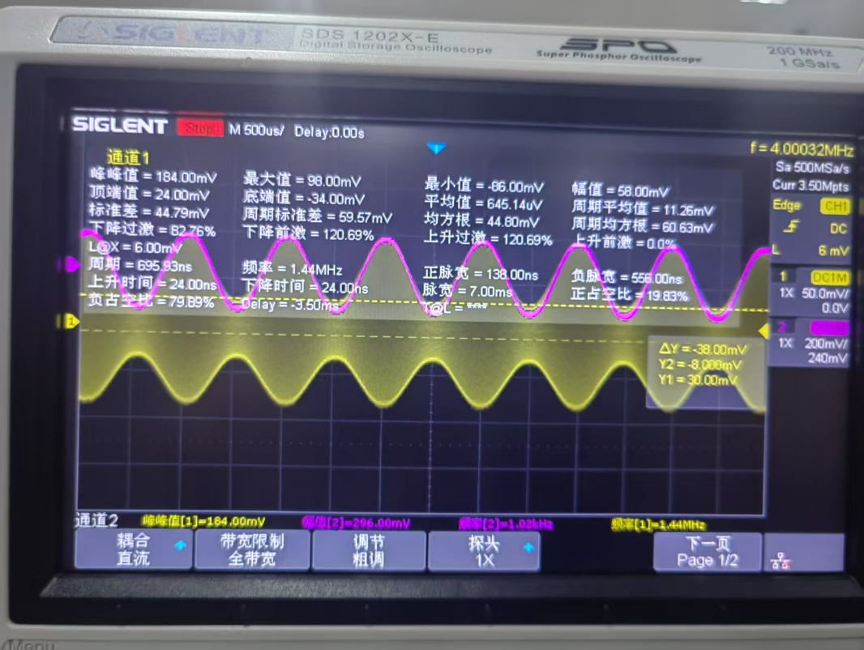
图 46 Vim=300mV
Vim的幅值 | Vmax | Vmin | Ma
392mV | 120mV | 20mV | 0.714
352mV | 113mV | 28mV | 0.602
300mV | 107mV | 40mV | 0.455
可以看出，Vim越大，Ma越大，这一点与高电平调制一样。
（4）改变调制信号的幅度V_{Ωm}，保持其他参数不变，观察并记录过调制时的 输出波形及此时的调制信号幅度。

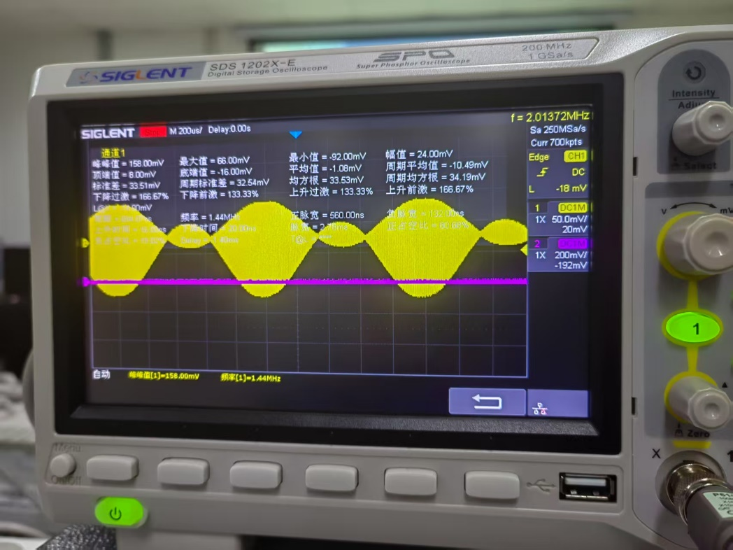
图 47 过调制失真
此时，我们进行的调制信号幅值是210mV

2. 乘法器实现DSB调制s
在普通AM振幅调制的基础上，将开关5K01，5K02断开，即接入电阻5R05，5R07，并通过调节电位器5W01使1脚和4脚之间的直流等电位，即Y通道输入信号仅为交流信号。完成如下操作：
使输入的载波信号fc=4 MHz，Vcm<50 mV，使输入调制信号vΩ频率为
F=1KHz、VΩm≤400 mV，观察并记录此时5OUT02端的输出vo(t)波形。
特别注意vo(t)在调制信号过零点时的载波倒相现象。
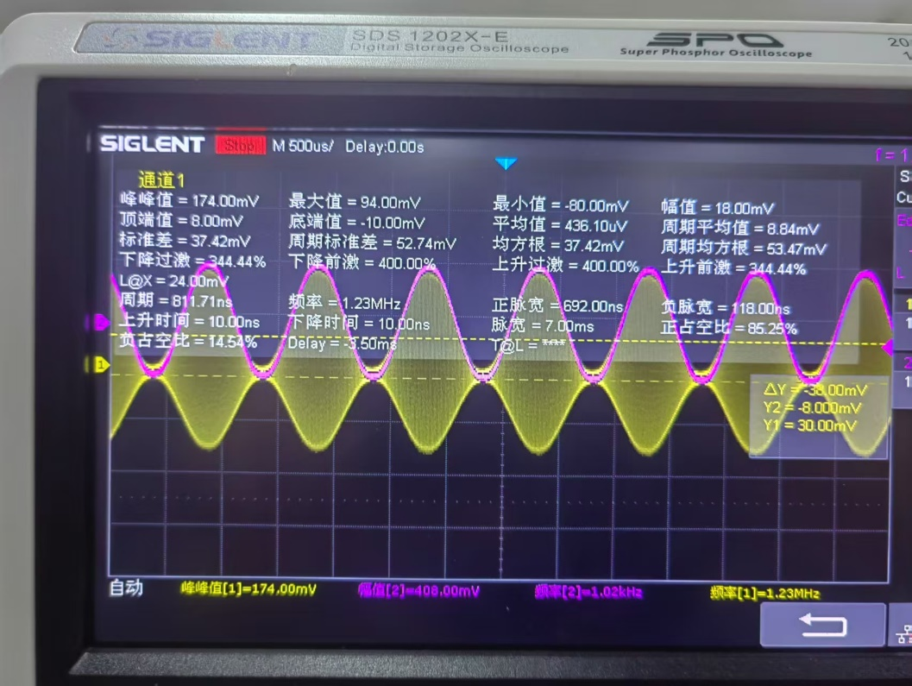
图 48 DSB调制
很明显，在DSB信号过零点时出现了极性反转。

4.乘积型同步检波器
（1）输入载波信号fc=4 MHz，Vcm=80 mV，调制信号vΩ频率为F=1KHz、VΩm≤50 mV，观察模块10的输出波形与模块5输入的调制信号波形是否一致。
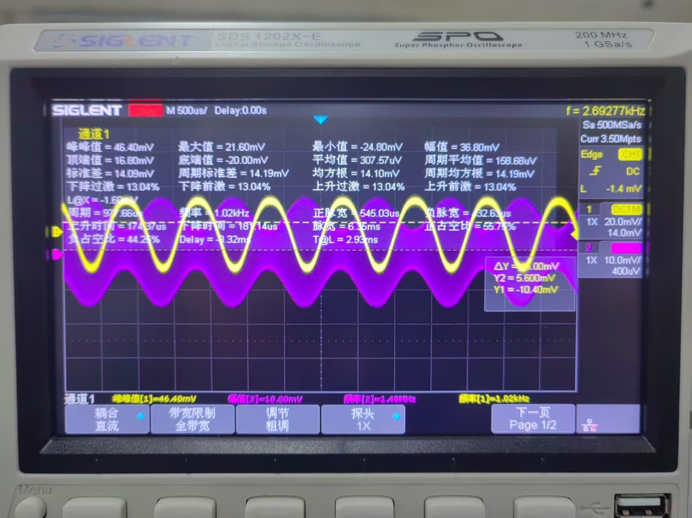
图 49 同步解调波形
（2）保持调制信号不变，使载波信号的频率为fc=4 MHz，改变载波幅度Vcm的大小，观察对10OUT01输出信号幅值的影响，并记录在自己设计的表格内。
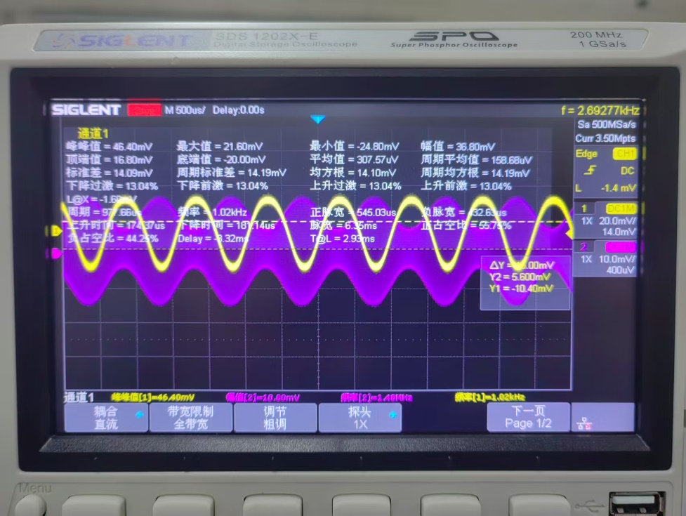
图 50 Vcm=33mV
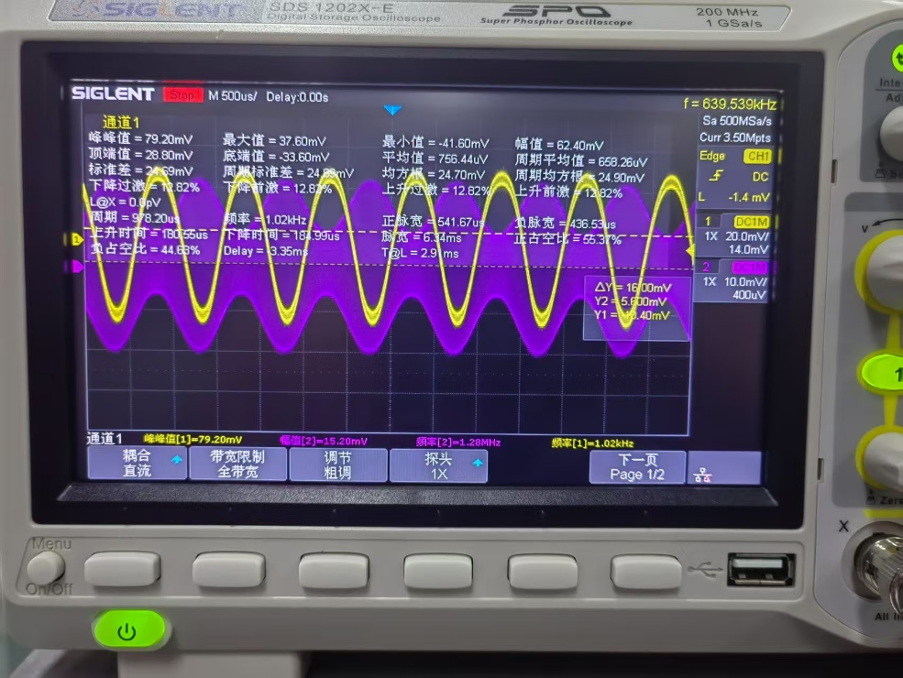
图 51 Vcm=50mV
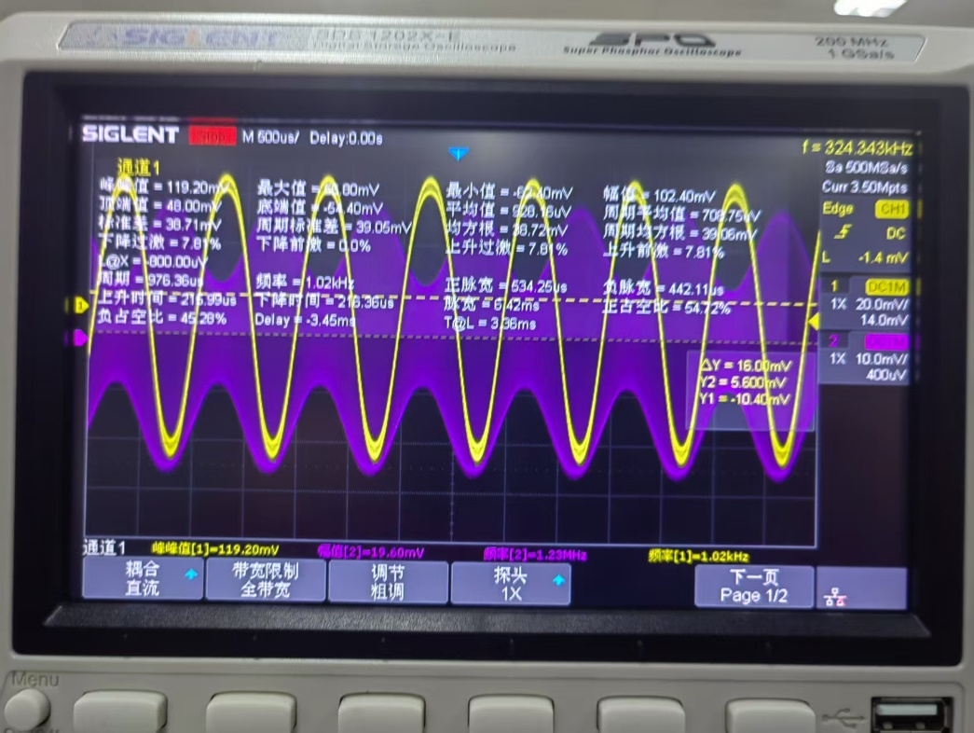
图 52 Vcm=70mV
Vcm的幅值 | Vo的幅值
33mV | 46mV
50mV | 80mV
70mV | 120mV
可以发现，Vcm的幅值越大，Vo输出的幅值也就越大。
（3）保持载波信号不变（fc=4 MHz，Vcm=80 mV），调制信号幅度仍为VΩm≤50 mV，改变调制信号频率F的大小，观察并记录对10OUT01输出信号幅值的影响，并记录在自行设计的表格内。
图 53 F= 1kHz

这里忘记记录2kHz与4kHz图像了，根据我们所记录的数据，总结下表：
Vim的幅值 | Vo的幅值
1.02kHz | 119mV
2.44kHz | 120mV
4.56kHz | 119mV
可以发现幅度几乎不随调制信号变化。
（4）保持载波信号不变（fc=4 MHz，Vcm=80 mV），调制信号频率仍为F=1 kHz，改变调制信号幅度VΩm的大小，观察并记录对10OUT01输出信号幅值的影响，并记录在自行设计的表格内。
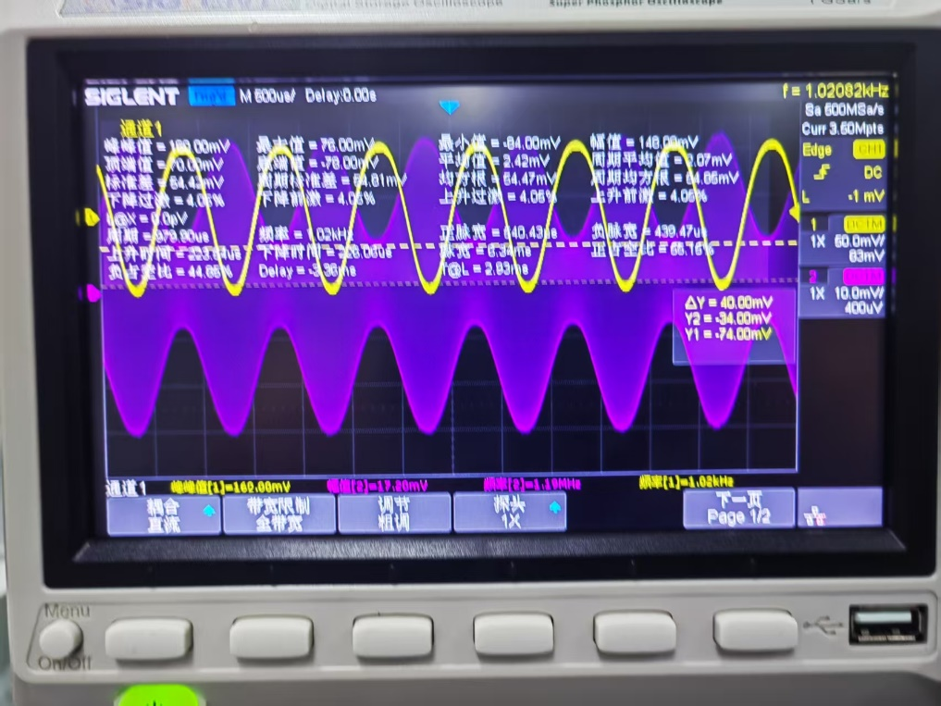
图 54 Vim=360mV
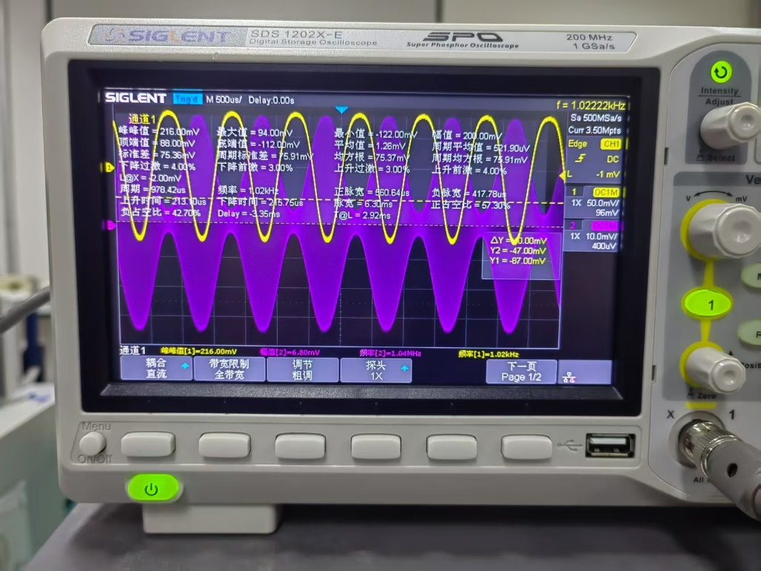
图 55 Vim =500mV
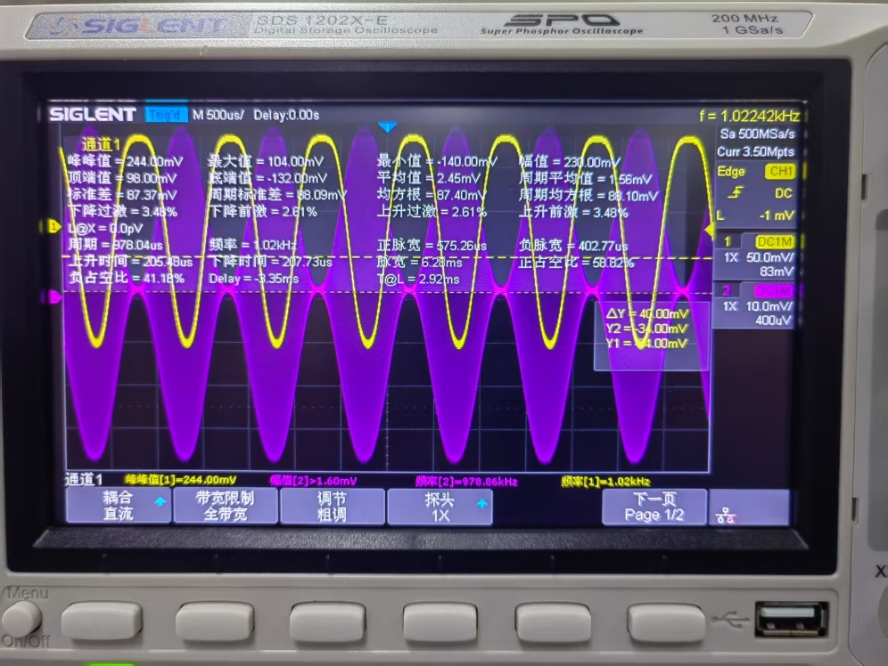
图 56 Vim=600mV
Vim的幅值 | Vo的幅值
360mV | 164mV
500mV | 214mV
600mV | 264mV(顶部略微失真)
我们可以发现，输入幅值越大，Vo的幅值也就越大。

五、思考题

集电极调幅电路
（1）集电极调幅为何必须工作在过压状态，如何保证本实验工作在过压状态？
集电极调幅通过调制信号改变集电极电源电压来实现调幅。在过压状态（晶体管进入饱和区），集电极电压对电源电压的变化敏感，能有效传递调制信号的幅度变化。观察集电极电流出现双峰
(2）若要保持 Vom =5 V ，实现 M =100%，必须采取什么措施？
提高调制信号的幅度的同时降低载波的幅值
(3）差分对不对称将对调幅电路产生什么影响？
会导致载波分量无法抵消，无法实现DSB调制

二级管平衡电路
(1）图4.5.11中输入变压器 T1 ，和T2的初、次级变比分别为多少？
1：2与2：1
(2）若变压器抽头不在中间位置，会对调制结果产生何种影响？
会导致载波分量无法抵消，无法实现DSB调制

包络检波器实验
(1）分析仿真步骤（1）中的几种情况有可能出现的结果和消除的措施。
可能出现频率失真（提高RC以降低截止频率，防止低频失真），负峰切割失真（增加负载），对角切割失真（减少RC使其能跟上电压的变化）
(2）分析仿真步骤（2）中的情况有可能出现的结果。
若滑动变阻器的接入阻值过小，可能会出现负峰切割失真
(3）简述惰性失真产生的原因。
检波器负载 RC时间常数过大，导致电容放电速率低于包络下降速率，输出电压无法跟踪调制信号的快速变化。
(4）简述负峰切割失真产生的原因。
调制指数过大导致二极管无法在负峰时导通以至于负峰切割。

六、实验总结与思考
这次实验，我们通过一系列调幅与解调实验，我们对调幅的过程与原理有了更深的认识。由于我们高电平调制的结果波形不够理想，输出波形过小，因此包络检波器电路我们一开始使用的是乘法调幅的方法来输入，结果根本没有输出波形了，思考过后我发现了问题所在，原来是输出幅值太小，只有300mV左右，因此更别说要导通600mV左右的二极管了，所以经过放大后，我们才成功完成了实验。

